В АДМИНИСТРАЦИИ КИЗИЛЮРТОВСКОГО РАЙОНА ОБСУДИЛИ ВОПРОСЫ АНТИТЕРРОРИСТИЧЕСКОЙ ЗАЩИЩЁННОСТИ И БЕЗОПАСНОСТИ ГРАЖДАН
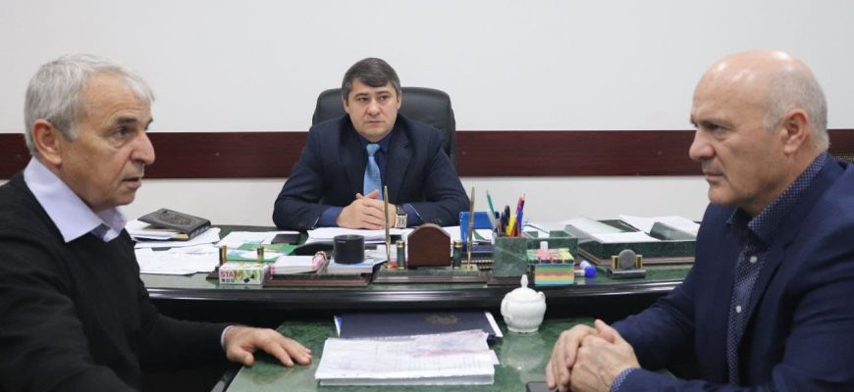ВСЕ НОВОСТИ
1 марта администрацию Кизилюртовского района посетили начальник Управления по делам религии Миннаца РД Расул Гаджиев и начальник отдела по взаимодействию с религиозными организациями и духовными образовательными учреждениями Магомедали Гапаров. Встреча прошла в кабинете заместителя главы администрации района Магомедгаджи Кадиева. На нее также была приглашена ведущий специалист отдела АТК администрации района Мадина Хабибулаева.
Представители Министерства по национальной политике и делам религии Республики Дагестан обсуждали требования к антитеррористической защищенности мест массового пребывания людей и объектов (территорий) подлежащей обязательной охране, форм надсмотров безопасности мест и объектов, расположенных на территории МР «Кизилюртовский район».
К данным объектам относятся территории образования, религиозного объединения и духовных образовательных учреждений.
